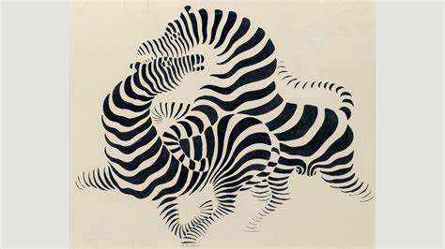

CARTEL
Nom de l'artiste |  | Victor VASARELY
titre |  | Zèbres
nature |  | Estampe, lithographie
matériaux |  | Papier, encre
dimensions |  | Environ 30 cm
Lieu de conservation |  | Centre Pompidou, Paris
date |  | 1939-1943
Zèbres est une œuvre en noir et blanc de Victor Vasarely.
Elle est considérée comme l'une des premières relevant de l'OP ART.
Il existe toute une série de créations de l'artiste déclinant ce thème visuel du zèbre.

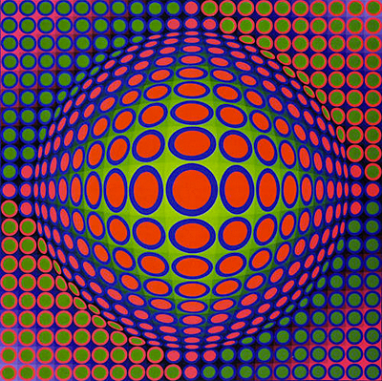 | Vega 200  1968  Victor Vasarely | 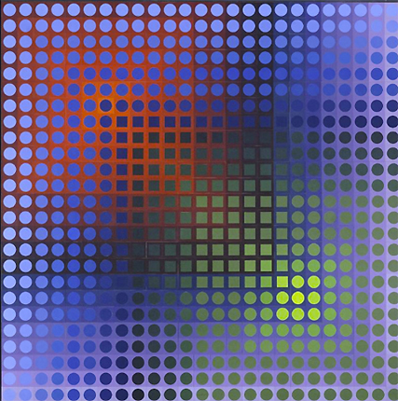 | Arny (Ombre)  1967-1968  Victor Vasarely
Op art, ou art optique, est une expression utilisée pour décrire certaines pratiques et recherches artistiques faites à partir des années 1960 et qui exploitent la faillibilité de l'œil à travers des illusions ou des jeux d'optique.

Les œuvres d'op art sont essentiellement abstraites.
Les pièces donnent l'impression de mouvement, d'éclat de lumière et de vibration ou de mouvements alternés. Ces sollicitations visuelles plongent le spectateur dans une sensation de vertige.

